ANEXO
DECISÃO DO COMITÉ MISTO do EEE
N.º .../2014
que substitui o Protocolo n.º 4 do Acordo sobre o Espaço Económico Europeu (EEE), relativo às regras de origem, por um novo Protocolo que é alinhado pela Convenção Regional sobre Regras de Origem Preferenciais Pan-Euro-Mediterrânicas
O COMITÉ MISTO DO EEE,
Tendo em conta o Acordo sobre o Espaço Económico Europeu (a seguir designado «Acordo EEE»), nomeadamente o artigo 98.º,
Considerando o seguinte:
- O artigo 9.º do Acordo refere-se ao Protocolo n.º 4, que estabelece as regras de origem e prevê a cumulação da origem entre a UE, a Suíça (incluindo o Listenstaine), a Islândia, a Noruega, a Turquia, as Ilhas Faroé e os participantes no Processo de Barcelona.
- A Convenção Regional sobre Regras de Origem Preferenciais Pan-Euro-Mediterrânicas («a Convenção») estabelece disposições sobre a origem de produtos comercializados no âmbito dos acordos relevantes celebrados entre as Partes Contratantes.
- A UE, a Noruega e o Listenstaine assinaram a Convenção em 15 de junho de 2011 e a Islândia assinou a Convenção em 30 de junho de 2011.
- A UE, a Noruega, a Islândia e o Listenstaine depositaram os seus instrumentos de aceitação junto do depositário da Convenção em 26 de março de 2012, 9 de novembro de 2011, 12 de março de 2012 e 28 de novembro de 2011, respetivamente. Consequentemente, em aplicação do seu artigo 10.º, n.º 3, a Convenção entrou em vigor em relação à UE e à Islândia em 1 de maio de 2012 e em relação à Noruega e ao Listenstaine em 1 de janeiro de 2012.
- A Convenção inclui os participantes no Processo de Estabilização e de Associação na zona de acumulação da origem pan-euro-mediterrânica.
- Caso a transição para a Convenção não seja realizada em simultâneo para todas as suas Partes Contratantes na zona de acumulação da origem pan-euro-mediterrânica, tal facto não deve conduzir a uma situação menos favorável do que teria sido o caso ao abrigo da anterior versão do Protocolo n.º 4.
- O artigo 6.º da Convenção prevê que cada Parte Contratante adote as medidas adequadas para garantir que a Convenção seja efetivamente aplicada. Consequentemente, no Acordo, o Protocolo n.º 4 relativo às regras de origem deve ser substituído por um novo protocolo que esteja alinhado pela Convenção.
- A Decisão n.º XX/XX do Comité Misto do EEE previa disposições transitórias para a Croácia relativas à aplicação das regras de origem estabelecidas no Protocolo n.º 4. Essas regras devem continuar a ser aplicáveis até ao termo do período de transição,
ADOTOU A PRESENTE DECISÃO:
Artigo 1.º
1. O Protocolo n.º 4 do Acordo é substituído pelo texto constante do anexo da presente decisão.

2. Sem prejuízo do disposto no n.º 1, o artigo 41.º do Protocolo n.º 4, tal como alterado pela Decisão do Comité Misto do EEE n.º. XX/XX, continua a ser aplicável até 1 de janeiro de 2017.
Artigo 2.º
A presente decisão entra em vigor em […], desde que tenham sido efetuadas ao Comité Misto do EEE todas as notificações previstas no artigo 103.º, n.º 1, do Acordo.
É aplicável a partir de 1 de abril de 2014.
Artigo 3.º
A presente decisão é publicada na Secção EEE e no Suplemento EEE do Jornal Oficial da União Europeia.
Feito em Bruxelas, em […].
Pelo Comité Misto do EEE
O Presidente
Os Secretários
do Comité Misto do EEE

ANEXO
da Decisão do Comité Misto do EEE nº. […]
«PROTOCOLO N.º 4
RELATIVO ÀS REGRAS DE ORIGEM
ÍNDICE

TÍTULO I

DISPOSIÇÕES GERAIS
Artigo 1.º Definições
TÍTULO II

DEFINIÇÃO DA NOÇÃO DE «PRODUTOS ORIGINÁRIOS»
Artigo 2.º Requisitos gerais
Artigo 3.º Acumulação diagonal da origem
Artigo 4.º Produtos inteiramente obtidos
Artigo 5.º Produtos submetidos a operações de complemento de fabrico ou de transformação suficientes
Artigo 6.º Operações de complemento de fabrico ou de transformação insuficientes
Artigo 7.º Unidade de qualificação
Artigo 8.º Acessórios, peças sobressalentes e ferramentas
Artigo 9.º Sortidos
Artigo 10.º Elementos neutros
TÍTULO III
REQUISITOS TERRITORIAIS
Artigo 11.º Princípio da territorialidade
Artigo 12.º Transporte direto
Artigo 13.º Exposições
TÍTULO IV
DRAUBAQUE OU ISENÇÃO
Artigo 14.º Proibição de draubaque ou de isenção de direitos aduaneiros
TÍTULO V
PROVA DE ORIGEM
Artigo 15.º Requisitos gerais
Artigo 16.º Procedimento para a emissão do certificado de circulação EUR.1 ou EUR-MED
Artigo 17.º Emissão a posteriori dos certificados de circulação EUR.1 ou EUR-MED
Artigo 18.º Emissão de uma segunda via do certificado de circulação EUR.1 ou EUR-MED
Artigo 19.º Emissão de certificados de circulação EUR.1 ou EUR-MED com base em prova de origem emitida ou efetuada anteriormente
Artigo 20.º Separação de contas
Artigo 21.º Condições para efetuar uma declaração na fatura ou uma declaração na fatura EUR-MED
Artigo 22.º Exportador autorizado
Artigo 23.º Prazo de validade da prova de origem
Artigo 24.º Apresentação da prova de origem
Artigo 25.º Importação em remessas escalonadas
Artigo 26.º Isenções da prova de origem
Artigo 27.º Declarações do fornecedor
Artigo 28.º Documentos comprovativos
Artigo 29.º Conservação da prova de origem, das declarações do fornecedor e dos documentos comprovativos
Artigo 30.º Discrepâncias e erros formais
Artigo 31.º Montantes expressos em EUR
TÍTULO VI
MÉTODOS DE COOPERAÇÃO ADMINISTRATIVA
Artigo 32.º Cooperação administrativa
Artigo 33.º Controlo da prova de origem
Artigo 34.º Controlo das declarações do fornecedor
Artigo 35.º Resolução de litígios
Artigo 36.º Sanções
Artigo 37.º Zonas francas
TÍTULO VII
CEUTA E MELILHA
Artigo 38.º Aplicação do Protocolo
Artigo 39.º Condições especiais
TÍTULO VIII
DISPOSIÇÕES FINAIS
Artigo 40.º Disposições transitórias para as mercadorias em trânsito ou em depósito temporário
LISTA DE ANEXOS
Anexo I: Notas introdutórias à lista do anexo II
Anexo II: Lista das operações de complemento de fabrico ou de transformação a efetuar em matérias não originárias para que o produto transformado possa adquirir a qualidade de produto originário
Anexo III-A: Modelos do certificado de circulação EUR.1 e do pedido de certificado de circulação EUR.1
Anexo III-B: Modelos de certificado de circulação EUR-MED e pedido de certificado de circulação EUR-MED
Anexo IV-A: Texto da declaração na fatura
Anexo IV-B: Texto da declaração na fatura EUR-MED
Anexo V: Modelo da declaração do fornecedor
Anexo VI: Modelo da declaração do fornecedor de longo prazo
DECLARAÇÕES COMUNS
Declaração comum relativa à aceitação de documentos da prova de origem emitidos no âmbito dos acordos referidos no artigo 3.º do Protocolo n.º 4 relativamente aos produtos originários da União Europeia, da Islândia ou da Noruega
Declaração comum relativa ao Principado de Andorra
Declaração comum relativa à República de São Marinho
Declaração comum relativa à denúncia, por uma Parte Contratante, da Convenção Regional sobre Regras de Origem Preferenciais Pan-Euro-Mediterrânicas
TÍTULO I
DISPOSIÇÕES GERAIS
Artigo 1.º
Definições
Para efeitos do presente Protocolo, entende-se por:
a) «Fabricação», qualquer tipo de operação de complemento de fabrico ou de transformação, incluindo a montagem ou operações específicas;
b) «Matéria», qualquer ingrediente, matéria-prima, componente ou parte, etc., utilizado na fabricação do produto;
c) «Produto», o produto fabricado, mesmo que se destine a uma utilização posterior noutra operação de fabrico;
d) «Mercadorias», simultaneamente as matérias e os produtos;
e) «Valor aduaneiro», o valor definido em conformidade com o Acordo relativo à aplicação do artigo VII do Acordo Geral sobre Pautas Aduaneiras e Comércio de 1994 (Acordo sobre o Valor Aduaneiro da OMC);
f) «Preço à saída da fábrica», o preço pago pelo produto à saída da fábrica ao fabricante no EEE em cuja empresa foi efetuado o último complemento de fabrico ou transformação, desde que esse preço inclua o valor de todas as matérias utilizadas, deduzidos todos os encargos internos que são ou podem ser reembolsados quando o produto obtido é exportado;
g) «Valor das matérias», o valor aduaneiro no momento da importação das matérias não originárias utilizadas ou, se esse valor não for conhecido e não puder ser determinado, o primeiro preço determinável pago pelas matérias no EEE;
h) «Valor das matérias originárias», o valor dessas matérias, tal como definido na alínea g), aplicada mutatis mutandis;
i) «Valor acrescentado», o preço à saída da fábrica, deduzido o valor aduaneiro das matérias incorporadas originárias dos outros países referidas no artigo 3.º com as quais a acumulação é aplicável, ou, desconhecendo-se ou não se podendo estabelecer o valor aduaneiro, o primeiro preço verificável pago pelas matérias no EEE;
j) «Capítulos» e «posições», os capítulos e posições (códigos de quatro algarismos) utilizados na nomenclatura que constitui o Sistema Harmonizado de Designação e de Codificação de Mercadorias, referido no presente Protocolo como «Sistema Harmonizado» ou «SH»;
k) «Classificado», a classificação de um produto ou matéria numa posição específica;
l) «Remessa», os produtos enviados simultaneamente por um exportador para um destinatário ou ao abrigo de um documento de transporte único que abrange a sua expedição do exportador para o destinatário ou, na falta desse documento, ao abrigo de uma fatura única;
m) «Territórios» inclui as águas territoriais.

TÍTULO II
DEFINIÇÃO DA NOÇÃO DE «PRODUTOS ORIGINÁRIOS»
Artigo 2.º
Requisitos gerais
1. Para efeitos de aplicação do Acordo, são considerados produtos originários do EEE:
a) Os produtos inteiramente obtidos no EEE, na aceção do artigo 4.º;
b) Os produtos obtidos no EEE, em cuja fabricação sejam utilizadas matérias que aí não tenham sido inteiramente obtidas, desde que essas matérias tenham sido submetidas no EEE a operações de complemento de fabrico ou de transformação suficientes na aceção do artigo 5.º.
Para esse efeito, os territórios das Partes Contratantes às quais se aplica o Acordo são considerados um único território.
2. Não obstante o disposto no n.º 1, o território do Principado do Listenstaine está excluído do território do EEE para efeitos de determinação da origem dos produtos referidos nos quadros I e II do Protocolo n.º 3 e esses produtos são considerados originários do EEE unicamente se tiverem sido inteiramente obtidos ou objeto de operações de complemento de fabrico ou de transformação suficientes nos territórios das outras Partes Contratantes.
Artigo 3.º
Acumulação diagonal da origem
1. Sem prejuízo do disposto no artigo 2.º, são considerados originários do EEE os produtos que aí tiverem sido obtidos mediante a incorporação de matérias originárias da Suíça (incluindo o Listenstaine), Islândia, Noruega, Ilhas Faroé, Turquia, União Europeia ou de qualquer país que participe no Processo de Estabilização e de Associação da União Europeia, desde que as operações de complemento de fabrico ou de transformação efetuadas no EEE excedam as operações referidas no artigo 6.º. Não é necessário que essas matérias tenham sido objeto de operações de complemento de fabrico ou de transformação suficientes.
2. Sem prejuízo do disposto no artigo 2.º, são considerados originários do EEE os produtos que aí tiverem sido obtidos mediante a incorporação de matérias originárias de qualquer país que participe na Parceria Euro-Mediterrânica, com base na Declaração de Barcelona adotada na Conferência Euro-Mediterrânica que teve lugar a 27 e 28 de novembro de 1995, com exceção da Turquia, desde que as operações de complemento de fabrico ou de transformação efetuadas no EEE excedam as operações referidas no artigo 6.º. Não é necessário que essas matérias tenham sido objeto de operações de complemento de fabrico ou de transformação suficientes.
3. No caso de as operações de complemento de fabrico ou de transformação efetuadas no EEE não excederem as operações referidas no artigo 6.º, o produto obtido só será considerado originário do EEE quando o valor aí acrescentado exceder o valor das matérias utilizadas originárias de qualquer dos outros países referidos nos n.ºs 1 e 2. Caso contrário, o produto obtido será considerado originário do país que conferiu o valor mais elevado às matérias originárias utilizadas durante a fabricação no EEE.
4. Os produtos originários de um dos países referidos nos n.ºs 1 e 2 que não sejam objeto de nenhuma operação de complemento de fabrico ou de transformação no EEE conservam a sua origem quando são exportados para um desses países.
5. A acumulação prevista no presente artigo só se pode aplicar se:
a) Se aplicar um acordo comercial preferencial em conformidade com o artigo XXIV do Acordo Geral sobre Pautas Aduaneiras e Comércio (GATT) entre os países que participam na aquisição da qualidade de produto originário e o país de destino;
b) As matérias e os produtos tiverem adquirido a qualidade de produto originário mediante aplicação de regras de origem idênticas às do presente Protocolo;
e
c) Tiverem sido publicados avisos na série C do Jornal Oficial da União Europeia e nas outras Partes Contratantes de acordo com os respetivos procedimentos nacionais, que indicam o preenchimento dos requisitos necessários para aplicar a acumulação.
A acumulação prevista no presente artigo aplicar-se-á a partir da data indicada no aviso publicado na série C do Jornal Oficial da União Europeia.
A União Europeia comunicará às outras Partes Contratantes, por intermédio da Comissão Europeia, dados pormenorizados sobre os acordos, incluindo as datas de entrada em vigor e as respetivas regras de origem, aplicados aos outros países mencionados nos n.ºs 1 e 2.
Artigo 4.º
Produtos inteiramente obtidos
1. Consideram-se inteiramente obtidos no EEE:
a) Os produtos minerais extraídos do respetivo solo ou dos respetivos mares ou oceanos;
b) Os produtos do reino vegetal aí colhidos;
c) Os animais vivos aí nascidos e criados;
d) Os produtos provenientes de animais vivos aí criados;
e) Os produtos da caça ou da pesca aí praticadas;
f) Os produtos da pesca marítima e outros produtos extraídos do mar fora das águas territoriais das Partes Contratantes pelos respetivos navios;
g) Os produtos fabricados a bordo dos respetivos navios-fábrica, exclusivamente a partir de produtos referidos na alínea f);
h) Os artigos usados, aí recolhidos, que só possam servir para recuperação de matérias-primas, incluindo pneumáticos usados que sirvam exclusivamente para recauchutagem ou para utilização como desperdícios;
i) Os resíduos e desperdícios resultantes de operações fabris aí efetuadas;
j) Os produtos extraídos do solo ou subsolo marinho fora das suas águas territoriais, desde que tenham direitos exclusivos de exploração desse solo ou subsolo;
k) As mercadorias aí fabricadas exclusivamente a partir de produtos referidos nas alíneas a) a j).
2. As expressões «respetivos navios» e «respetivos navios-fábricas» referidas nas alíneas f) e g) do n.º 1 aplicam-se unicamente aos navios e aos navios-fábricas:
a) Que estejam matriculados ou registados num Estado-Membro da União Europeia ou num Estado da EFTA;
b) Que arvorem o pavilhão de um Estado-Membro da União Europeia ou de um Estado da EFTA;
c) Que sejam propriedade, pelo menos em 50 %, de nacionais dos Estados-Membros da União Europeia ou de um Estado da EFTA, ou de uma sociedade com sede num desses Estados, cujo gerente ou gerentes, presidente do conselho de administração ou do conselho fiscal e a maioria dos membros destes conselhos sejam nacionais de um Estado-Membro da União Europeia ou de um Estado da EFTA, e em que, além disso, no que respeita às sociedades em nome coletivo e às sociedades de responsabilidade limitada, pelo menos metade do capital seja detido por esses Estados ou por entidades públicas ou nacionais dos referidos Estados;
d) Cujo comandante e oficiais sejam nacionais de um Estado-Membro da União Europeia ou de um Estado da EFTA;
e
e) Cuja tripulação seja constituída, em pelo menos 75 %, por nacionais de um Estado-Membro da União Europeia ou de um Estado da EFTA.
Artigo 5.º
Produtos submetidos a operações de complemento de fabrico ou de transformação suficientes
- Para efeitos do artigo 2.º, considera-se que os produtos que não tenham sido inteiramente obtidos foram objeto de operações de complemento de fabrico ou de transformação suficientes quando estiverem preenchidas as condições enunciadas na lista do anexo II.
As condições acima referidas indicam, para todos os produtos abrangidos pelo Acordo, as operações de complemento de fabrico ou de transformação que devem ser efetuadas nas matérias não originárias utilizadas na fabricação e aplicam-se exclusivamente a essas matérias. Daí decorre que, se um produto que adquiriu a qualidade de produto originário na medida em que preenche as condições enunciadas na referida lista for utilizado na fabricação de outro produto, não lhe serão aplicadas as condições aplicáveis ao produto em que está incorporado e não serão tidas em conta as matérias não originárias eventualmente utilizadas na sua fabricação.
2. Não obstante o disposto no n.º 1, as matérias não originárias que, de acordo com as condições enunciadas na lista constante do anexo II, não devem ser utilizadas na fabricação de um produto, podem, todavia, ser utilizadas, desde que:
a) O seu valor total não exceda 10 % do preço do produto à saída da fábrica;
b) Não seja excedida nenhuma das percentagens indicadas na lista para o valor máximo das matérias não originárias em razão da aplicação do presente número.
O presente número não se aplica aos produtos classificados nos capítulos 50 a 63 do Sistema Harmonizado.
3. Os n.ºs 1 e 2 aplicar-se-ão sob reserva do disposto no artigo 6.º.
Artigo 6.º
Operações de complemento de fabrico ou de transformação insuficientes
1. Sem prejuízo do n.º 2, consideram-se insuficientes para conferir a qualidade de produto originário, independentemente de estarem ou não satisfeitas as condições do artigo 5.º, as seguintes operações de complemento de fabrico ou de transformação:
a) Manipulações destinadas a assegurar a conservação dos produtos no seu estado inalterado durante o transporte e a armazenagem;
b) Fracionamento e reunião de volumes;
c) Lavagem e limpeza; extração de pó, remoção de óxido, de óleo, de tinta ou de outros revestimentos;
d) Passagem a ferro ou prensagem de têxteis;
e) Operações simples de pintura e de polimento;
f) Descasque, branqueamento total ou parcial, polimento e lustragem de cereais e de arroz;
g) Operações de coloração de açúcar ou de formação de pedaços de açúcar;
h) Descasque e descaroçamento de fruta, de frutas de casca rija e de produtos hortícolas;
i) Operações de afiação e operações simples de trituração e de corte;
j) Crivação, tamização, escolha, classificação, triagem, seleção (incluindo a composição de sortidos de artigos);
k) Simples acondicionamento em garrafas, latas, frascos, sacos, estojos, caixas, grades e quaisquer outras operações simples de acondicionamento;
l) Aposição ou impressão nos produtos ou nas respetivas embalagens de marcas, rótulos, logótipos e outros sinais distintivos similares;
m) Simples mistura de produtos, mesmo de espécies diferentes;
n) Mistura de açúcar com qualquer matéria;
o) Simples reunião de partes de artigos para constituir um artigo completo ou desmontagem de produtos em partes;
p) Realização conjunta de duas ou mais das operações referidas nas alíneas a) a o);
q) Abate de animais.
2. Todas as operações efetuadas no EEE a um dado produto serão consideradas em conjunto para determinar se a operação de complemento de fabrico ou de transformação a que o produto foi submetido deve ser considerada insuficiente na aceção do n.º 1.
Artigo 7.º
Unidade de qualificação
- A unidade de qualificação para a aplicação das disposições do presente Protocolo deve ser o produto específico considerado como unidade básica para a determinação da classificação através da nomenclatura do Sistema Harmonizado.
Daí decorre que:
a) Quando um produto composto por um grupo ou por uma reunião de artigos for classificado nos termos do Sistema Harmonizado numa única posição, o conjunto constitui a unidade de qualificação;
b) Quando uma remessa for composta por um certo número de produtos idênticos classificados na mesma posição do Sistema Harmonizado, as disposições do presente Protocolo serão aplicáveis a cada um dos produtos considerado individualmente.
2. Quando, em aplicação da regra geral 5 do Sistema Harmonizado, as embalagens forem consideradas na classificação do produto, deverão ser igualmente consideradas para efeitos de determinação da origem.
Artigo 8.º
Acessórios, peças sobressalentes e ferramentas
Os acessórios, peças sobressalentes e ferramentas expedidos com uma parte de equipamento, uma máquina, um aparelho ou um veículo, que façam parte do equipamento normal e estejam incluídos no respetivo preço ou não sejam faturados à parte, serão considerados como constituindo um todo com a parte de equipamento, a máquina, o aparelho ou o veículo em causa.
Artigo 9.º
Sortidos
Os sortidos, definidos na regra geral 3 do Sistema Harmonizado, são considerados originários quando todos os seus componentes forem produtos originários. No entanto, quando um sortido for composto por produtos originários e produtos não originários, esse sortido será considerado originário no seu conjunto, desde que o valor dos produtos não originários não exceda 15 % do preço do sortido à saída da fábrica.
Artigo 10.º
Elementos neutros
A fim de determinar se um produto é originário, não é necessário averiguar a origem dos seguintes elementos eventualmente utilizados na sua fabricação:
a) Energia elétrica e combustível;
b) Instalações e equipamento;
c) Máquinas e ferramentas;
d) Mercadorias que não entram nem se destinam a entrar na composição final do produto.
TÍTULO III
REQUISITOS TERRITORIAIS
Artigo 11.º
Princípio da territorialidade
1. As condições estabelecidas no título II relativas à aquisição da qualidade de produto originário devem ser preenchidas ininterruptamente no EEE, exceto nos casos previstos no artigo 3.º e no n.º 3 do presente artigo.
2. Exceto nos casos previstos no artigo 3.º, se mercadorias originárias exportadas do EEE para outro país forem reimportadas, devem ser consideradas não originárias, salvo se for apresentada às autoridades aduaneiras prova suficiente de que:
a) As mercadorias reimportadas são as mesmas que foram exportadas,
e
b) Não foram sujeitas a outras manipulações para além das necessárias para assegurar a sua conservação no seu estado inalterado enquanto permaneceram nesse país ou aquando da sua exportação.
3. A aquisição da qualidade de produto originário nas condições estabelecidas no título II não será afetada pelas operações de complemento de fabrico ou de transformação efetuadas fora do EEE em matérias exportadas do EEE e posteriormente reimportadas para o EEE, desde que:
a) As referidas matérias tenham sido inteiramente obtidas no EEE ou aí tenham sido objeto de operações de complemento de fabrico ou de transformação que excedam as operações enumeradas no artigo 6.º, antes da respetiva exportação;
e
b) Possa ser apresentada às autoridades aduaneiras prova suficiente de que:
i) as mercadorias reimportadas resultam de operações de complemento de fabrico ou de transformação das matérias exportadas;
e
ii) o valor acrescentado total adquirido no exterior do EEE ao abrigo do disposto no presente artigo não excede 10 % do preço à saída da fábrica do produto final para o qual é alegada a qualidade de produto originário.
4. Para efeitos da aplicação do n.º 3, as condições para a aquisição da qualidade de produto originário estabelecidas no título II não se aplicam às operações de complemento de fabrico ou de transformação efetuadas fora do EEE. No entanto, quando, relativamente à lista que figura no anexo II, for aplicada uma regra que fixe o valor máximo de todas as matérias não originárias incorporadas a fim de determinar a qualidade de produto originário do produto final em questão, o valor total das matérias não originárias incorporadas no território da Parte em questão e o valor acrescentado total adquirido fora do EEE por força do presente artigo não devem exceder a percentagem indicada.
5. Para efeitos da aplicação dos n.ºs 3 e 4, entende-se por «valor acrescentado total», o conjunto dos custos acumulados fora do EEE, incluindo o valor das matérias aí incorporadas.
6. O disposto nos n.^{os} 3 e 4 não se aplica aos produtos que não satisfazem as condições enunciadas na lista do anexo II ou relativamente aos quais se possa considerar que foram objeto de operações de complemento de fabrico ou de transformação suficientes mediante a aplicação da tolerância geral prevista no artigo 5.º, n.º 2.
7. O disposto nos nºs 3 e 4 não se aplica aos produtos dos capítulos 50 a 63 do Sistema Harmonizado.
8. Quaisquer operações de complemento de fabrico ou de transformação fora do EEE abrangidas pelo presente artigo devem ser realizadas ao abrigo do regime de aperfeiçoamento passivo ou de um regime semelhante.
Artigo 12.º
Transporte direto
- O regime preferencial previsto no Acordo só se aplica aos produtos que, satisfazendo as condições do presente Protocolo, sejam transportados diretamente no interior do EEE ou através dos territórios dos países referidos no artigo 3.º com os quais a acumulação é aplicável. Todavia, o transporte de produtos que constituem uma única remessa pode efetuar-se através de outros territórios com, se for necessário, eventuais transbordos ou armazenagem temporária nesses territórios, desde que permaneçam sob fiscalização das autoridades aduaneiras do país de trânsito ou de armazenagem e não sejam objeto de outras operações para além da descarga, recarga ou qualquer outra operação destinada a assegurar a sua conservação em estado inalterado.
Os produtos originários podem ser transportados por canalização (conduta) através de um território que não o do EEE.
2. A prova de que as condições enunciadas no n.º 1 se encontram preenchidas será fornecida às autoridades aduaneiras do país de importação mediante a apresentação de:
a) Um documento de transporte único que cobre a passagem do país de exportação através do país de trânsito; ou
b) Um certificado emitido pelas autoridades aduaneiras do país de trânsito, de que conste:
i) uma descrição exata dos produtos;
ii) as datas de descarga e recarga dos produtos e, se necessário, os nomes dos navios ou de outros meios de transporte utilizados;
e
iii) a certificação das condições em que os produtos permaneceram no país de trânsito; ou
c) Na sua falta, quaisquer outros documentos probatórios.
Artigo 13.º
Exposições
1. Os produtos originários expedidos para figurarem numa exposição num país distinto dos referidos no artigo 3.º, com os quais a acumulação é aplicável, e vendidos, após a exposição, para importação no EEE, beneficiam, na importação, do disposto no Acordo, desde que seja apresentada às autoridades aduaneiras prova suficiente de que:
a) Um exportador expediu esses produtos de uma das Partes Contratantes para o país onde se realiza a exposição e aí os expôs;
b) O mesmo exportador vendeu ou cedeu os produtos a um destinatário noutra Parte Contratante;
c) Os produtos foram expedidos durante ou imediatamente a seguir à exposição no mesmo estado em que foram expedidos para a exposição,
e
d) A partir do momento em que foram expedidos para a exposição, os produtos não foram utilizados para fins diferentes do da apresentação nessa exposição.
2. Uma prova de origem deve ser emitida ou feita em conformidade com as disposições do título V e apresentada às autoridades aduaneiras do país de importação segundo os trâmites normais. Dela devem constar o nome e o endereço da exposição. Se necessário, pode ser solicitada uma prova documental suplementar sobre as condições em que os produtos foram expostos.
3. O disposto no n.º 1 aplica-se a todas as exposições, feiras ou manifestações públicas análogas de caráter comercial, industrial, agrícola ou artesanal, que não sejam organizadas para fins privados em lojas e outros estabelecimentos comerciais para venda de produtos estrangeiros, durante as quais os produtos permaneçam sob controlo aduaneiro.
TÍTULO IV
DRAUBAQUE OU ISENÇÃO
Artigo 14.º
Proibição de draubaque ou de isenção de direitos aduaneiros
1. As matérias não originárias utilizadas na fabricação de produtos originários do EEE ou de um dos outros países referidos no artigo 3.º, para os quais seja emitida ou feita uma prova de origem em conformidade com o título V, não serão objeto, em nenhuma das Partes Contratantes, de draubaque ou de isenção de direitos aduaneiros.
2. A proibição prevista no n.º 1 é aplicável a qualquer medida de restituição, de dispensa do pagamento ou não pagamento, total ou parcial, de direitos aduaneiros ou encargos de efeito equivalente, aplicável em qualquer das Partes Contratantes a matérias utilizadas na fabricação, desde que essa restituição, dispensa do pagamento ou não pagamento seja explicitamente ou de facto aplicável quando os produtos obtidos a partir dessas matérias são exportados, mas não quando os mesmos se destinam ao consumo interno nessa Parte Contratante.
3. O exportador dos produtos abrangidos por uma prova de origem deve poder apresentar em qualquer momento, a pedido das autoridades aduaneiras, todos os documentos comprovativos de que não foi obtido nenhum draubaque para as matérias não originárias utilizadas na fabricação dos produtos em causa e que foram efetivamente pagos todos os direitos aduaneiros ou encargos de efeito equivalente aplicáveis a essas matérias.
4. O disposto nos n.^{os} 1 a 3 aplica-se igualmente às embalagens na aceção do artigo 7.º, n.º 2, aos acessórios, peças sobressalentes e ferramentas na aceção do artigo 8.º e aos sortidos na aceção do artigo 9.º, sempre que sejam não originários.
5. O disposto nos n.^{os} 1 a 4 só se aplica a matérias do tipo das abrangidas pelo Acordo. Além disso, não obsta à aplicação de um regime de restituições à exportação no respeitante aos produtos agrícolas, aplicável aquando da exportação em conformidade com as disposições do Acordo.
TÍTULO V
PROVA DE ORIGEM
Artigo 15.º
Requisitos gerais
1. Os produtos originários, aquando da sua importação para uma das Partes Contratantes, beneficiam das disposições do Acordo mediante a apresentação de uma das seguintes provas de origem:
a) Um certificado de circulação EUR.1, cujo modelo consta do anexo III-A;
b) Um certificado de circulação EUR-MED, cujo modelo consta do anexo III-B;
c) Nos casos referidos no artigo 21.º, n.º 1, uma declaração (adiante designada «declaração na fatura» ou «declaração na fatura EUR-MED»), feita pelo exportador numa fatura, numa nota de entrega ou em qualquer outro documento comercial que descreva os produtos em causa de uma forma suficientemente pormenorizada para permitir a sua identificação; os textos das declarações na fatura figuram nos anexos IV-A e IV-B.
2. Não obstante o disposto no n.º 1, os produtos originários na aceção do presente Protocolo beneficiam, nos casos previstos no artigo 26.º, das disposições do Acordo, sem que seja necessário apresentar qualquer das provas de origem referidas no n.º 1.
Artigo 16.º
Procedimento para a emissão do certificado de circulação EUR.1 ou EUR-MED.
1. O certificado de circulação EUR.1 ou EUR-MED é emitido pelas autoridades aduaneiras do país de exportação, mediante pedido escrito do exportador ou, sob a sua responsabilidade, do seu representante habilitado.
2. Para esse efeito, o exportador ou o seu representante habilitado devem preencher o certificado de circulação EUR.1 ou EUR-MED e o formulário do pedido, cujos modelos constam dos anexos III-A e III-B. Esses documentos devem ser preenchidos numa das línguas em que está redigido o Acordo, em conformidade com as disposições da legislação nacional do país de exportação. Se forem manuscritos, devem ser preenchidos a tinta e em letra de imprensa. A designação dos produtos deve ser inscrita na casa reservada para o efeito, sem deixar linhas em branco. Quando a casa não for completamente utilizada, deve ser traçada uma linha horizontal por baixo da última linha da designação dos produtos e trancado o espaço em branco.
3. O exportador que apresentar um pedido de emissão do certificado de circulação EUR.1 ou EUR-MED deve poder apresentar, em qualquer momento, a pedido das autoridades aduaneiras do país de exportação em que é emitido o referido certificado, todos os documentos úteis comprovativos do caráter originário dos produtos em causa, bem como do cumprimento dos outros requisitos do presente Protocolo.
4. Sem prejuízo do disposto no n.º 5, as autoridades aduaneiras de uma Parte Contratante emitem o certificado de circulação EUR.1 nos seguintes casos:
- se os produtos em causa puderem ser considerados produtos originários do EEE ou de um dos países referidos no artigo 3.º, n.º 1, com os quais a acumulação é aplicável, sem que seja aplicada a acumulação com matérias originárias de um dos países referidos no artigo 3.º, n.º 2, e cumprirem os outros requisitos do presente Protocolo,
- se os produtos em causa puderem ser considerados produtos originários de um dos países referidos no artigo 3.º, n.º 2, com os quais a acumulação é aplicável, sem que seja aplicada a acumulação com matérias originárias de um dos países referidos no artigo 3.º e cumprirem os outros requisitos do presente Protocolo, desde que tenha sido emitido no país de origem um certificado EUR-MED ou uma declaração na fatura EUR-MED.
5. As autoridades aduaneiras de uma Parte Contratante emitem o certificado de circulação EUR-MED se os produtos em causa puderem ser considerados originários do EEE ou de um dos países referidos no artigo 3.º com os quais a acumulação é aplicável, cumprirem os requisitos do presente Protocolo e:
- a acumulação tiver sido aplicada com matérias originárias de um dos países referidos no artigo 3.º, n.º 2, ou
- os produtos puderem ser utilizados como matérias no contexto da acumulação para a fabricação de produtos para exportação para um dos países referidos no artigo 3.º, n.º 2, ou
- os produtos puderem ser reexportados do país de destino para um dos países referidos no artigo 3.º, n.º 2.
6. O certificado de circulação EUR-MED deve conter uma das seguintes menções em inglês na casa n.º 7:
- se a origem foi obtida por aplicação da acumulação com matérias originárias de um ou mais dos países referidos no artigo 3.º:
«CUMULATION APPLIED WITH.............. » (nome do(s) país/países)
- se a origem foi obtida sem a aplicação da acumulação com matérias originárias de um ou mais dos países referidos no artigo 3.º:
«NO CUMULATION APPLIED»
7. As autoridades aduaneiras que emitem os certificados de circulação EUR.1 ou EUR-MED tomarão todas as medidas necessárias para verificar o caráter originário dos produtos e o cumprimento dos outros requisitos do presente Protocolo. Para o efeito, podem exigir a apresentação de quaisquer elementos de prova e fiscalizar a contabilidade do exportador ou proceder a qualquer outro controlo que considerem adequado. Assegurar-se-ão igualmente do correto preenchimento dos formulários referidos no n.º 2. Verificarão, em especial, se a casa reservada à designação dos produtos se encontra preenchida de modo a excluir qualquer possibilidade de aditamento fraudulento.
8. A data de emissão do certificado de circulação EUR.1 ou EUR-MED deve ser indicada na casa n.º 11 do certificado.
9. O certificado de circulação EUR.1 ou EUR-MED é emitido pelas autoridades aduaneiras e fica à disposição do exportador logo que os produtos tenham sido efetivamente exportados ou assegurada a sua exportação.
Artigo 17.º
Emissão a posteriori dos certificados de circulação EUR.1 ou EUR-MED
1. Não obstante o artigo 16.º, n.º 9, o certificado de circulação EUR.1 ou EUR-MED pode excecionalmente ser emitido após a exportação dos produtos a que se refere, se:
a) Não tiver sido emitido no momento da exportação devido a erros, omissões involuntárias ou circunstâncias especiais;
ou
b) Se for apresentada às autoridades aduaneiras prova suficiente de que foi emitido um certificado de circulação EUR.1 ou EUR-MED que, por motivos de ordem técnica, não foi aceite na importação.
2. Não obstante o artigo 16.º, n.º 9, o certificado de circulação EUR-MED pode ser emitido após a exportação dos produtos a que se refere e em relação aos quais tenha sido emitido um certificado de circulação EUR.1 no momento da exportação, desde que possa ser apresentada às autoridades aduaneiras prova suficiente de que foram cumpridos os requisitos referidos no artigo 16.º, n.º 5.
3. Para efeitos de aplicação dos n.ºs 1 e 2, o exportador deve indicar no seu pedido o local e a data da exportação dos produtos a que o certificado de circulação EUR.1 ou EUR-MED se refere, bem como as razões do seu pedido.
4. As autoridades aduaneiras só podem emitir um certificado de circulação EUR.1 ou EUR-MED a posteriori depois de terem verificado a conformidade dos elementos do pedido do exportador com os do processo correspondente.
5. Os certificados de circulação EUR.1 ou EUR-MED emitidos a posteriori devem conter a seguinte menção em inglês:
«ISSUED RETROSPECTIVELY»
Os certificados de circulação EUR-MED emitidos a posteriori em aplicação do n.º 2 devem conter a seguinte menção em inglês:
«ISSUED RETROSPECTIVELY (Original EUR.1 No … [data e local de emissão])»
6. As menções referidas no n.º 5 devem ser inscritas na casa n.º 7 do certificado de circulação EUR.1 ou EUR-MED.
Artigo 18.º
Emissão de uma segunda via do certificado de circulação EUR.1 ou EUR-MED
1. Em caso de furto, extravio ou inutilização de um certificado de circulação EUR.1 ou EUR-MED, o exportador pode pedir às autoridades aduaneiras que o emitiram uma segunda via, passada com base nos documentos de exportação em posse dessas autoridades.
2. A segunda via assim emitida deve conter a seguinte menção em inglês:
«DUPLICATE»
3. A menção referida no n.º 2 deve ser inscrita na casa n.º 7 da segunda via do certificado de circulação EUR.1 ou EUR-MED.
4. A segunda via, que deve conter a data de emissão do certificado de circulação EUR.1 ou EUR-MED original, produz efeitos a partir dessa data.
Artigo 19.º
Emissão de certificados de circulação EUR.1 ou EUR-MED com base em prova de origem emitida ou estabelecida anteriormente
Quando os produtos originários forem colocados sob o controlo de uma estância aduaneira nas Partes Contratantes, é possível substituir a prova de origem inicial por um ou mais certificados de circulação EUR.1 ou EUR-MED para efeitos de expedição de todos ou alguns desses produtos para outra parte do EEE. O certificado ou certificados de circulação EUR.1 ou EUR-MED de substituição serão emitidos pela estância aduaneira sob cujo controlo os produtos foram colocados.
Artigo 20.º
Separação de contas
1. Quando a manutenção de existências separadas para matérias originárias e matérias não originárias, idênticas e permutáveis, acarretar custos ou dificuldades materiais consideráveis, as autoridades aduaneiras podem, mediante pedido escrito dos interessados, autorizar a aplicação do método de «separação de contas» (a seguir designado «o método») para a gestão dessas existências.
2. O método deve poder assegurar que, para um dado período de referência, o número de produtos obtidos que podem ser considerados «originários» é igual ao número que teria sido obtido se tivesse havido uma separação física das existências.
3. As autoridades aduaneiras podem subordinar a autorização a que se refere o n.º 1 a quaisquer condições que considerem adequadas.
4. O método é aplicado e o respetivo pedido registado em conformidade com os princípios gerais de contabilidade aplicáveis no país onde o produto foi fabricado.
5. O beneficiário do método pode, consoante o caso, passar provas de origem ou solicitar a sua emissão para as quantidades de produtos que possam ser considerados originários. A pedido das autoridades aduaneiras, o beneficiário apresentará um comprovativo do modo como são geridas as quantidades.
6. As autoridades aduaneiras devem controlar o uso dado à autorização, podendo retirá-la se o beneficiário dela fizer um uso incorreto sob qualquer forma ou não preencher qualquer das outras condições definidas no presente Protocolo.
Artigo 21.º
Condições para efetuar uma declaração na fatura ou uma declaração na fatura EUR-MED
1. A declaração na fatura ou a declaração na fatura EUR-MED tal como referida no artigo 15.º, n.º 1, alínea c), pode ser efetuada:
a) Por um exportador autorizado na aceção do artigo 22.º;
ou
b) Por qualquer exportador, no respeitante a remessas que consistam num ou mais volumes contendo produtos originários cujo valor total não exceda 6000 EUR.
2. Sem prejuízo do disposto no n.º 3, a declaração na fatura pode ser efetuada nos seguintes casos:
- se os produtos em causa puderem ser considerados produtos originários do EEE ou de um dos países referidos no artigo 3.º, n.º 1, com os quais a acumulação é aplicável, sem que seja aplicada a acumulação com matérias originárias de um dos outros países referidos no artigo 3.º, n.º 2, e cumprirem os outros requisitos do presente Protocolo,
- se os produtos em causa puderem ser considerados produtos originários de um dos países referidos no artigo 3.º, n.º 2, com os quais a acumulação é aplicável, sem que seja aplicada a acumulação com matérias originárias de um dos países referidos no artigo 3.º e cumprirem os outros requisitos do presente Protocolo, desde que tenha sido emitido no país de origem um certificado EUR-MED ou uma declaração na fatura EUR-MED.
3. Pode ser efetuada uma declaração na fatura EUR-MED se os produtos em causa puderem ser considerados produtos originários do EEE ou de um dos países referidos no artigo 3.º com os quais a acumulação é aplicável, e cumprirem os requisitos do presente Protocolo e:
- a acumulação tiver sido aplicada com matérias originárias de um dos países referidos no artigo 3.º, n.º 2, ou
- os produtos puderem ser utilizados como matérias no contexto da acumulação para a fabricação de produtos para exportação para um dos países referidos no artigo 3.º, n.º 2,
ou
- os produtos puderem ser reexportados do país de destino para um dos países referidos no artigo 3.º, n.º 2.
4. A declaração na fatura EUR-MED deve conter uma das seguintes menções em inglês:
- se a origem foi obtida por aplicação da acumulação com matérias originárias de um ou mais dos países referidos no artigo 3.º:
«CUMULATION APPLIED WITH.............. » (nome do(s) país/países)
- se a origem foi obtida sem aplicação da acumulação com matérias originárias de um ou mais dos países referidos no artigo 3.º:
«NO CUMULATION APPLIED»
5. O exportador que efetua a declaração na fatura ou a declaração na fatura EUR-MED deve poder apresentar, em qualquer momento, a pedido das autoridades aduaneiras do país de exportação, todos os documentos úteis comprovativos da qualidade de originário dos produtos em causa, bem como do cumprimento dos outros requisitos do presente Protocolo.
6. A declaração na fatura ou a declaração na fatura EUR-MED é efetuada pelo exportador, devendo este datilografar, carimbar ou imprimir na fatura, na nota de entrega ou em qualquer outro documento comercial, a declaração cujo texto figura nos anexos IV-A e IV-B, utilizando uma das versões linguísticas previstas nos referidos anexos em conformidade com a legislação nacional do país de exportação. Se for manuscrita, a declaração deve ser preenchida a tinta e em letras de imprensa.
7. As declarações na fatura e as declarações na fatura EUR-MED devem conter a assinatura manuscrita original do exportador. Contudo, os exportadores autorizados na aceção do artigo 22.º podem ser dispensados de assinar essas declarações, desde que se comprometam por escrito, perante as autoridades aduaneiras do país de exportação, a assumir inteira responsabilidade por qualquer declaração na fatura que os identifique, como se a declaração tivesse sido por si assinada.
8. A declaração na fatura ou a declaração na fatura EUR-MED pode ser efetuada pelo exportador aquando da exportação dos produtos a que se refere ou após a exportação, desde que seja apresentada no país de importação o mais tardar dois anos após a importação dos produtos a que se refere.
Artigo 22.º
Exportador autorizado
1. As autoridades aduaneiras do país de exportação podem autorizar qualquer exportador (a seguir designado «exportador autorizado») que efetue frequentemente expedições de produtos ao abrigo do Acordo a efetuar declarações na fatura ou declarações na fatura EUR-MED, independentemente do valor dos produtos em causa. Os exportadores que pretendam obter essa autorização devem oferecer, a contento das autoridades aduaneiras, todas as garantias necessárias para confirmar o caráter originário dos produtos, bem como o cumprimento dos outros requisitos previstos no presente Protocolo.
2. As autoridades aduaneiras podem subordinar a concessão do estatuto de exportador autorizado a quaisquer condições que considerem adequadas.
3. As autoridades aduaneiras atribuirão ao exportador autorizado um número de autorização aduaneira que deve constar da declaração na fatura ou da declaração na fatura EUR-MED.
4. As autoridades aduaneiras controlarão o uso dado à autorização pelo exportador autorizado.
5. As autoridades aduaneiras podem retirar a autorização em qualquer altura. Devem fazê-lo quando o exportador autorizado deixar de oferecer as garantias referidas no n.º 1, deixar de preencher as condições referidas no n.º 2 ou fizer um uso incorreto da autorização.
Artigo 23.º
Prazo de validade da prova de origem
1. A prova de origem é válida por quatro meses a contar da data de emissão no país de exportação, devendo ser apresentada durante esse prazo às autoridades aduaneiras do país de importação.
2. A prova de origem apresentada às autoridades aduaneiras do país de importação findo o prazo de apresentação previsto no n.º 1 pode ser aceite para efeitos de aplicação do regime preferencial, quando a inobservância desse prazo se dever a circunstâncias excecionais.
3. Nos outros casos de apresentação fora de prazo, as autoridades aduaneiras do país de importação podem aceitar as provas de origem se os produtos lhes tiverem sido apresentados dentro do referido prazo.
Artigo 24.º
Apresentação da prova de origem
As provas de origem são apresentadas às autoridades aduaneiras do país de importação de acordo com os procedimentos aplicáveis nesse país. As referidas autoridades podem exigir a tradução da prova de origem e exigir igualmente que a declaração de importação se faça acompanhar de uma declaração do importador segundo a qual os produtos satisfazem as condições requeridas para a aplicação do Acordo.
Artigo 25.º
Importação em remessas escalonadas
Quando, a pedido do importador e nas condições estabelecidas pelas autoridades aduaneiras do país de importação, produtos desmontados ou por montar na aceção da alínea a) da regra geral 2 do Sistema Harmonizado, das secções XVI e XVII ou das posições 7308 e 9406 do Sistema Harmonizado forem importados em remessas escalonadas, deve ser apresentada uma única prova de origem desses produtos às autoridades aduaneiras aquando da importação da primeira remessa escalonada.
Artigo 26.º
Isenções da prova de origem
1. Os produtos enviados em pequenas remessas por particulares a particulares ou contidos na bagagem pessoal dos viajantes são considerados produtos originários, sem que seja necessária a apresentação de uma prova de origem, desde que não sejam importados com fins comerciais e tenham sido declarados como satisfazendo os requisitos do presente Protocolo e quando não subsistam dúvidas quanto à veracidade dessa declaração. No caso de produtos enviados por via postal, essa declaração pode ser efetuada na declaração aduaneira CN22/CN23 ou numa folha de papel apensa a esse documento.
2. Consideram-se desprovidas de caráter comercial as importações que apresentem caráter ocasional e que consistam exclusivamente em produtos reservados ao uso pessoal dos destinatários, dos viajantes ou das respetivas famílias, desde que seja evidente, pela sua natureza e quantidade, que os produtos não se destinam a fins comerciais.
3. Além disso, o valor total desses produtos não deve exceder 500 EUR no caso de pequenas remessas ou 1200 EUR no caso de produtos contidos na bagagem pessoal dos viajantes.
Artigo 27.º
Declaração do fornecedor
1. Quando, numa das Partes Contratantes, for emitido um certificado de circulação EUR.1 ou efetuada uma declaração na fatura em relação a produtos originários em cuja fabricação tenham sido utilizadas mercadorias provenientes de outras Partes Contratantes que tenham sido objeto de operações de complemento de fabrico ou de transformações no EEE sem que tenham obtido a qualidade de produto originário preferencial, deve ser tida em conta a declaração do fornecedor apresentada para essas mercadorias, em conformidade com o presente artigo.
2. A declaração do fornecedor referida no n.º 1 servirá como prova da operação de complemento de fabrico ou de transformação realizada no EEE às mercadorias em causa, a fim de determinar se os produtos em cujo fabrico estas mercadorias são utilizadas podem considerar-se produtos originários do EEE e satisfazem os outros requisitos previstos no presente Protocolo.
3. Com exceção dos casos previstos no n.º 4, o fornecedor deve apresentar, numa folha de papel apensa à fatura, à nota de entrega ou a qualquer outro documento comercial, uma declaração do fornecedor distinta para cada remessa de mercadorias, utilizando o modelo do anexo V, que descreva as mercadorias em causa de forma suficientemente pormenorizada para permitir a sua identificação.
4. Sempre que um fornecedor forneça regularmente a um cliente determinado mercadorias relativamente às quais se prevê que as operações de complemento de fabrico ou de transformação realizadas no EEE se mantenham constantes durante períodos consideráveis, esse fornecedor pode fornecer uma declaração do fornecedor única para abranger as remessas sucessivas dessas mercadorias, a seguir designada «declaração do fornecedor de longo prazo».
A declaração do fornecedor de longo prazo é, em regra, válida por um prazo de um ano a contar da data de emissão da declaração. As autoridades aduaneiras do país em que a declaração é efetuada definem as condições para autorizar prazos mais longos.
A declaração do fornecedor de longo prazo é efetuada pelo fornecedor utilizando o modelo constante do anexo VI e deve descrever as mercadorias em causa de forma suficientemente pormenorizada para permitir a sua identificação. A referida declaração será entregue ao cliente em causa antes do fornecimento da primeira remessa de mercadorias abrangidas por essa declaração ou juntamente com a primeira remessa.
O fornecedor deve informar de imediato o seu cliente se a declaração do fornecedor de longo prazo deixar de ser aplicável às mercadorias objeto do fornecimento.
5. A declaração do fornecedor referida nos n.ºs 3 e 4 deve ser datilografada ou impressa numa das línguas em que está redigido o Acordo, em conformidade com as disposições da legislação nacional do país em que é efetuada, e deve conter a assinatura manuscrita original do fornecedor. A declaração pode igualmente ser manuscrita; nesse caso, deve ser preenchida a tinta e em letra de imprensa.
6. O fornecedor que efetua a declaração deve poder apresentar, em qualquer momento, a pedido das autoridades aduaneiras do país em que é efetuada a declaração, todos os documentos adequados comprovativos de que as informações prestadas na referida declaração são corretas.
Artigo 28.º
Documentos comprovativos
Os documentos referidos no artigo 16.º, n.º 3, no artigo 21.º, n.º 5, e no artigo 27.º, n.º 6, utilizados como prova de que os produtos cobertos por um certificado de circulação EUR.1 ou EUR-MED ou por uma declaração na fatura ou uma declaração na fatura EUR-MED podem ser considerados produtos originários do EEE ou de um dos países referidos no artigo 3.º, e que satisfazem os outros requisitos do presente Protocolo e que são corretas as informações prestadas na declaração do fornecedor, podem consistir, designadamente, em:
a) Provas documentais diretas das operações realizadas pelo exportador ou pelo fornecedor para obtenção das mercadorias em causa, que figurem, por exemplo, na sua escrita ou na sua contabilidade interna;
b) Documentos comprovativos do caráter originário das matérias utilizadas, emitidos ou passados na Parte Contratante onde são utilizados em conformidade com a legislação nacional;
c) Documentos comprovativos das operações de complemento de fabrico ou de transformação das matérias realizadas no EEE, emitidos ou passados na Parte Contratante onde são utilizados em conformidade com a legislação nacional;
d) Certificados de circulação EUR.1 ou EUR-MED ou declarações na fatura ou declarações na fatura EUR-MED que comprovem o caráter originário das matérias utilizadas, emitidos ou passados nas Partes Contratantes em conformidade com o presente Protocolo, ou num dos países referidos no artigo 3.º, em conformidade com regras de origem idênticas às do presente Protocolo;
e) Declarações do fornecedor comprovativas das operações de complemento de fabrico ou de transformação das matérias utilizadas, realizadas no EEE, passadas nas Partes Contratantes em conformidade com o presente Protocolo;
f) Documentos adequados relativos às operações de complemento de fabrico ou de transformação realizadas fora do EEE em aplicação do artigo 11.º que comprovem que foram preenchidos os requisitos previstos nesse artigo.
Artigo 29.º
Conservação da prova de origem, das declarações do fornecedor e dos documentos comprovativos
1. O exportador que apresenta o pedido de emissão de um certificado de circulação EUR.1 ou EUR-MED deve conservar, durante pelo menos três anos, os documentos referidos no artigo 16.º, n.º 3.
2. O exportador que efetua uma declaração na fatura ou uma declaração na fatura EUR-MED deve conservar, durante pelo menos três anos, a cópia da referida declaração, bem como os documentos referidos no artigo 21.º, n.º 5.
3. O fornecedor que efetua uma declaração do fornecedor deve conservar, durante pelo menos três anos, cópias da declaração e da fatura, das notas de entrega ou de outros documentos comerciais aos quais a declaração é apensa, bem como os documentos referidos no artigo 27.º, n.º 6.
O fornecedor que efetua uma declaração do fornecedor de longo prazo deve conservar, durante pelo menos três anos, cópias da declaração e das faturas, das notas de entrega ou de outros documentos comerciais relativos às mercadorias abrangidas por essa declaração, enviada ao cliente em causa, bem como os documentos referidos no artigo 27.º, n.º 6. Este período começa a contar a partir do termo do prazo de validade da declaração do fornecedor de longo prazo.
4. As autoridades aduaneiras do país de exportação que emitem o certificado de circulação EUR.1 ou EUR-MED devem conservar, durante pelo menos três anos, o formulário do pedido referido no artigo 16.º, n.º 2.
5. As autoridades aduaneiras do país de importação devem conservar, durante pelo menos três anos, os certificados de circulação EUR.1 e EUR-MED e as declarações na fatura e as declarações na fatura EUR-MED que lhes forem apresentados.
Artigo 30.º
Discrepâncias e erros formais
1. A deteção de ligeiras discrepâncias entre as declarações prestadas na prova de origem e as dos documentos apresentados na estância aduaneira para cumprimento das formalidades de importação dos produtos não implica ipso facto que se considere a prova de origem nula e sem efeito, desde que seja devidamente comprovado que esse documento corresponde efetivamente aos produtos apresentados.
2. Os erros formais manifestos, como os erros de datilografia detetados numa prova de origem, não justificam a rejeição do documento se esses erros não suscitarem dúvidas quanto à exatidão das declarações prestadas no referido documento.
Artigo 31.º
Montantes expressos em EUR
1. Para efeitos de aplicação do disposto no artigo 21.º, n.º 1, alínea b), e do artigo 26.º, n.º 3, quando os produtos não estiverem faturados em euros, os montantes expressos nas moedas nacionais dos Estados-Membros da União Europeia e dos países referidos no artigo 3.º equivalentes aos montantes expressos em euros serão fixados anualmente por cada um dos países em causa.
2. Uma remessa beneficiará do disposto no artigo 21.º, n.º 1, alínea b), ou no artigo 26.º, n.º 3, com base na moeda utilizada na fatura, de acordo com o montante fixado pelo país em causa.
3. Os montantes a utilizar numa determinada moeda nacional serão o contravalor nessa moeda dos montantes expressos em euros no primeiro dia útil de outubro de cada ano. Os montantes serão comunicados à Comissão Europeia até 15 de outubro e aplicar-se-ão a partir de 1 de janeiro do ano seguinte. A Comissão Europeia notificará todos os países em causa dos montantes correspondentes.
4. Um país pode arredondar por defeito ou por excesso o montante resultante da conversão, para a sua moeda nacional, de um montante expresso em euros. O montante arredondado não pode diferir do montante resultante da conversão em mais de 5 %. Um país pode manter inalterado o contravalor em moeda nacional de um montante expresso em euros se, aquando da adaptação anual prevista no n.º 3, a conversão desse montante, antes de se proceder ao arredondamento acima referido, der origem a um aumento inferior a 15 % do contravalor expresso em moeda nacional. O contravalor na moeda nacional pode manter-se inalterado se da conversão resultar a sua diminuição.
5. A pedido das Partes Contratantes, os montantes expressos em euros serão revistos pelo Comité Misto do EEE. Ao proceder a essa revisão, o Comité Misto do EEE considerará a conveniência de preservar os efeitos dos limites em causa em termos reais. Para o efeito, pode decidir alterar os montantes expressos em euros.
TÍTULO VI
MÉTODOS DE COOPERAÇÃO ADMINISTRATIVA
Artigo 32.º
Cooperação administrativa
1. As autoridades aduaneiras das Partes Contratantes comunicar-se-ão, por intermédio da Comissão Europeia, os espécimes dos cunhos dos carimbos utilizados nas respetivas estâncias aduaneiras para a emissão de certificados de circulação EUR.1 e EUR-MED e os endereços das autoridades aduaneiras responsáveis pelo controlo desses certificados, de declarações na fatura e declarações na fatura EUR-MED ou de declarações do fornecedor.
2. Com vista a assegurar a correta aplicação do presente Protocolo, as Partes Contratantes assistir-se-ão, por intermédio das administrações aduaneiras competentes, no controlo da autenticidade dos certificados de circulação EUR.1 e EUR-MED, das declarações na fatura e das declarações na fatura EUR-MED ou das declarações do fornecedor, bem como da exatidão das informações inscritas nesses documentos.
Artigo 33.º
Controlo da prova de origem
1. Os controlos a posteriori da prova de origem devem ser efetuados aleatoriamente ou sempre que as autoridades aduaneiras do país de importação tenham dúvidas fundadas quanto à autenticidade de tais documentos, ao caráter originário dos produtos em causa ou ao cumprimento dos outros requisitos do presente Protocolo.
2. Para efeitos de aplicação do n.º 1, as autoridades aduaneiras do país de importação devolverão o certificado de circulação EUR.1 ou EUR-MED e a fatura, se esta tiver sido apresentada, a declaração na fatura ou a declaração na fatura EUR-MED, ou uma cópia destes documentos, às autoridades aduaneiras do país de exportação, indicando, se for caso disso, as razões que justificam o pedido de realização de um controlo. Em apoio ao pedido de controlo devem ser enviados todos os documentos e informações obtidos que levem a suspeitar que as menções inscritas na prova de origem são incorretas.
3. O controlo deve ser efetuado pelas autoridades aduaneiras do país de exportação. Para o efeito, podem exigir a apresentação de quaisquer elementos de prova e fiscalizar a contabilidade do exportador ou proceder a qualquer outro controlo que considerem adequado.
4. Se as autoridades aduaneiras do país de importação decidirem suspender a concessão do tratamento preferencial aos produtos em causa até serem conhecidos os resultados do controlo, devem conceder a autorização de saída dos produtos ao importador, sob reserva da aplicação das medidas cautelares consideradas necessárias.
5. As autoridades aduaneiras que requerem o controlo serão informadas dos resultados deste com a maior brevidade possível. Esses resultados devem indicar claramente se os documentos são autênticos, se os produtos em causa podem ser considerados produtos originários do EEE ou de um dos países referidos no artigo 3.º e se preenchem os outros requisitos do presente Protocolo.
6. Se, nos casos de dúvida fundada, não for recebida resposta no prazo de 10 meses a contar da data do pedido de controlo ou se a resposta não contiver informações suficientes para apurar a autenticidade do documento em causa ou a verdadeira origem dos produtos, as autoridades aduaneiras requerentes recusarão o benefício do regime preferencial, salvo se se tratar de circunstâncias excecionais.
Artigo 34.º
Controlo da declaração do fornecedor
1. Os controlos a posteriori das declarações do fornecedor ou das declarações do fornecedor de longo prazo podem ser efetuados por amostragem ou sempre que as autoridades aduaneiras do país em que essas declarações foram tidas em conta para a emissão de um certificado de circulação EUR.1 ou EUR-MED ou para efetuar uma declaração na fatura ou uma declaração na fatura EUR-MED tenham dúvidas fundadas quanto à autenticidade do documento ou à exatidão das informações constantes desse documento.
2. Para efeitos de aplicação do n.º 1, as autoridades aduaneiras do país referido no n.º 1 reenviam a declaração do fornecedor e a(s) fatura(s), nota(s) de entrega e outros documentos comerciais relativos às mercadorias abrangidas pela referida declaração às autoridades aduaneiras do país em que foi efetuada a declaração, comunicando-lhes, se necessário, as razões de fundo ou de forma que justificam o pedido de realização de um controlo.
Essas autoridades enviam, em apoio do pedido de controlo a posteriori, todos os documentos e informações que tenham obtido que levem a supor que as informações constantes da declaração do fornecedor são incorretas.
3. O controlo é efetuado pelas autoridades aduaneiras do país em que foi efetuada a declaração do fornecedor. Para o efeito, essas autoridades podem exigir a apresentação de quaisquer elementos de prova e fiscalizar a contabilidade do fornecedor ou efetuar qualquer outro controlo que considerem adequado.
4. As autoridades aduaneiras que requerem o controlo serão informadas dos resultados deste com a maior brevidade possível. Estes resultados devem indicar claramente se as informações constantes da declaração do fornecedor são corretas e permitem determinar se, e em que medida, a referida declaração pode ser tida em conta para a emissão de um certificado de circulação EUR.1 ou EUR-MED ou para efetuar uma declaração na fatura ou uma declaração na fatura EUR-MED.
Artigo 35.º
Resolução de litígios
Em caso de litígio relativamente aos procedimentos de controlo previstos nos artigos 33.º e 34.º, que não possa ser resolvido entre as autoridades aduaneiras que requerem o controlo e as autoridades aduaneiras responsáveis pela sua realização ou em caso de dúvida quanto à interpretação do presente Protocolo, o mesmo será submetido ao Comité Misto do EEE.
Em qualquer caso, a resolução de litígios entre o importador e as autoridades aduaneiras do país de importação fica sujeita à legislação desse país.
Artigo 36.º
Sanções
Serão aplicadas sanções a quem elaborar ou mandar elaborar um documento contendo informações incorretas com o objetivo de obter um tratamento preferencial para os produtos.
Artigo 37.º
Zonas francas
1. As Partes Contratantes tomarão todas as medidas necessárias para impedir que os produtos comercializados ao abrigo de uma prova de origem que, no decurso do seu transporte, permaneçam numa zona franca situada no seu território, sejam substituídos por outras mercadorias ou sujeitos a manipulações diferentes das operações usuais destinadas à sua conservação.
2. Em derrogação do n.º 1, quando produtos originários do EEE importados para uma zona franca ao abrigo de uma prova de origem forem sujeitos a um tratamento ou a uma transformação, as autoridades competentes devem emitir um novo certificado de circulação EUR.1 ou EUR-MED a pedido do exportador, se esse tratamento ou essa transformação preencherem o disposto no presente Protocolo.
TÍTULO VII
CEUTA E MELILHA
Artigo 38.º
Aplicação do Protocolo
1. A sigla «EEE» utilizada no presente Protocolo não abrange Ceuta nem Melilha. A expressão «produtos originários do EEE» não abrange os produtos originários de Ceuta e de Melilha.
2. Para efeitos de aplicação do Protocolo n.º 49 no que diz respeito aos produtos originários de Ceuta e Melilha, é aplicável o presente Protocolo mutatis mutandis, sob reserva das condições especiais estabelecidas no artigo 39º.
Artigo 39.º
Condições especiais
1. Desde que tenham sido transportados diretamente em conformidade com o artigo 12.º, consideram-se:
(1) Produtos originários de Ceuta e Melilha:
a) Os produtos inteiramente obtidos em Ceuta e Melilha;
b) Os produtos obtidos em Ceuta e Melilha em cuja fabricação sejam utilizados produtos diferentes dos referidos na alínea a), desde que:
i) esses produtos tenham sido objeto de operações de complemento de fabrico ou de transformação suficientes, na aceção do artigo 5.º,
ou que
ii) esses produtos sejam originários do EEE, desde que tenham sido objeto de operações de complemento de fabrico ou de transformação que excedam as operações referidas no artigo 6.º.
(2) Produtos originários do EEE:
a) Os produtos inteiramente obtidos no EEE;
b) Os produtos obtidos no EEE em cuja fabricação sejam utilizados produtos diferentes dos referidos na alínea a), desde que:
i) esses produtos tenham sido objeto de operações de complemento de fabrico ou de transformação suficientes, na aceção do artigo 5.º,
ou que
ii) esses produtos sejam originários de Ceuta e Melilha ou do EEE, desde que tenham sido objeto de operações de complemento de fabrico ou de transformação que excedam as operações referidas no artigo 6.º.
2. Ceuta e Melilha são consideradas um único território.
3. O exportador ou o seu representante autorizado deve apor as menções «EEE» e «Ceuta e Melilha» na casa n.º 2 do certificado de circulação EUR.1 ou EUR-MED ou na declaração na fatura ou na declaração na fatura EUR-MED. Além disso, no caso de produtos originários de Ceuta e Melilha, tal deve ser indicado na casa n.º 4 do certificado de circulação EUR.1 ou EUR-MED ou na declaração na fatura ou na declaração na fatura EUR-MED.
4. As autoridades aduaneiras espanholas são responsáveis pela aplicação do presente Protocolo em Ceuta e Melilha.
TÍTULO VIII
DISPOSIÇÕES FINAIS
Artigo 40.º
Medidas transitórias
Não obstante o disposto no artigo 3.º do presente Protocolo, as regras em matéria de acumulação previstas no artigo 3.º do Protocolo n.º 4 do presente Acordo, tal como substituído pela Decisão n.º 136/2005 do Comité Misto do EEE, continuam a ser aplicáveis entre as Partes Contratantes até que a Convenção Regional sobre Regras de Origem Preferenciais Pan-Euro-Mediterrânicas seja aplicável a todos os países enumerados no artigo 3.º do Protocolo n.º 4 do presente Acordo.
___________________

Anexo I
Notas introdutórias à lista do anexo II
Ver anexo I do apêndice I da Convenção Regional sobre Regras de Origem Preferenciais Pan-Euro-Mediterrânicas

Qualquer referência ao «presente apêndice» nas notas 1 e 3.1. do anexo I do apêndice I da Convenção Regional sobre Regras de Origem Preferenciais Pan-Euro-Mediterrânicas deve ser interpretada como referência ao «presente Protocolo»
Anexo II
Lista das operações de complemento de fabrico ou de transformação a efetuar em matérias não originárias para que o produto transformado possa adquirir a qualidade de produto originário
Ver anexo II do apêndice I da Convenção Regional sobre Regras de Origem Preferenciais Pan-Euro-Mediterrânicas
Anexo III-a
Modelos do certificado de circulação EUR.1 e do pedido de certificado de circulação EUR.1
Ver anexo III-A do apêndice I da Convenção Regional sobre Regras de Origem Preferenciais Pan-Euro-Mediterrânicas
Anexo III-b
Modelos de certificado de circulação EUR-MED e pedido de certificado de circulação EUR-MED
Ver anexo III-B do apêndice I da Convenção Regional sobre Regras de Origem Preferenciais Pan-Euro-Mediterrânicas
Anexo IV-a
Texto da declaração na fatura
Ver anexo IV-A do apêndice I da Convenção Regional sobre Regras de Origem Preferenciais Pan-Euro-Mediterrânicas
Anexo IV-b:
Texto da declaração na fatura EUR-MED
Ver anexo IV-B do apêndice I da Convenção Regional sobre Regras de Origem Preferenciais Pan-Euro-Mediterrânicas
Anexo V
Declaração do fornecedor
A declaração do fornecedor, cujo texto é apresentado a seguir, deve ser prestada de acordo com as notas de pé de página. Contudo, estas não têm que ser reproduzidas.
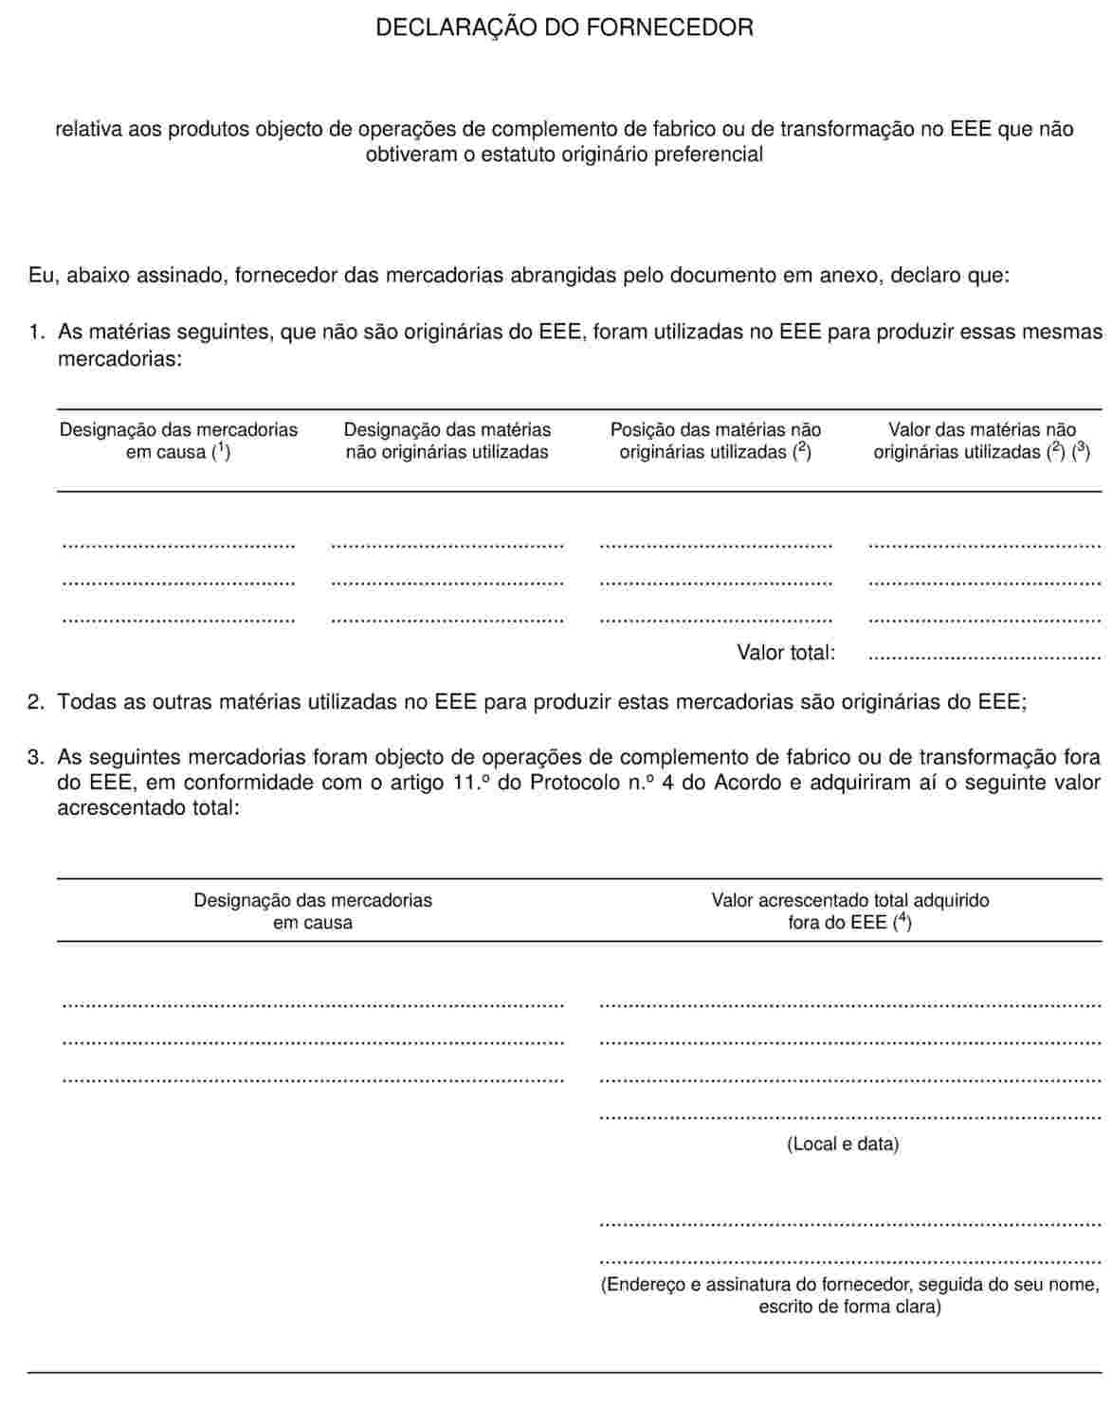
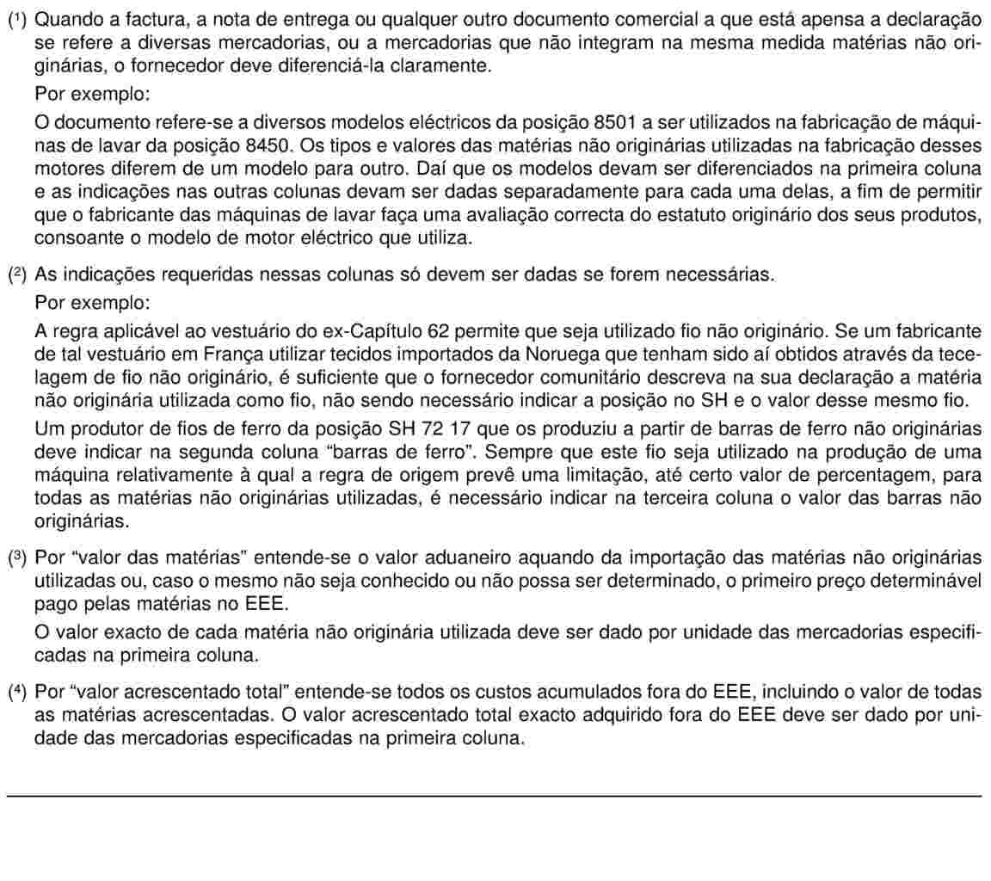
Anexo VI
Declaração do fornecedor de longo prazo
A declaração do fornecedor de longo prazo, cujo texto é apresentado a seguir, deve ser prestada de acordo com as notas de pé de página. Contudo, estas não têm que ser reproduzidas.

INCLUDEPICTURE "http://eur-lex.europa.eu/resource.html?uri=uriserv:OJ.L_.2005.321.01.0001.01.POR.xhtml.L_2005321PT.01011702.tif.jpg" \* MERGEFORMATINET 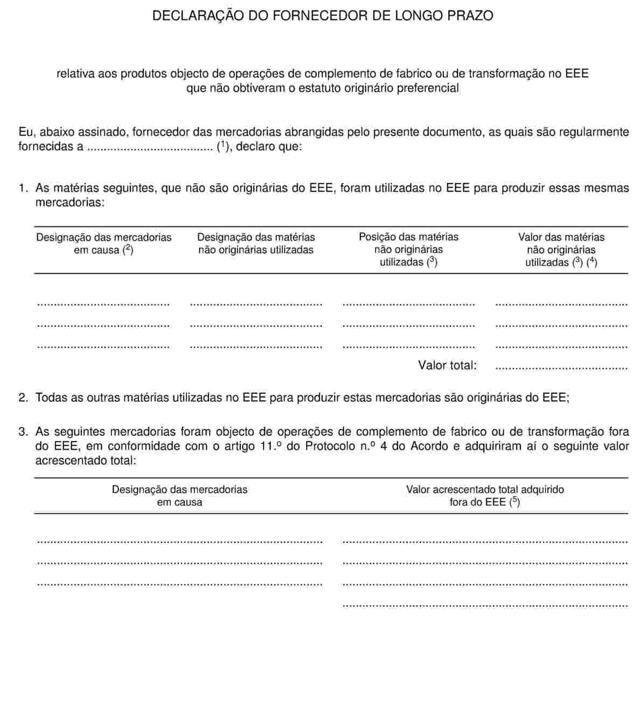
INCLUDEPICTURE "http://eur-lex.europa.eu/resource.html?uri=uriserv:OJ.L_.2005.321.01.0001.01.POR.xhtml.L_2005321PT.01011801.tif.jpg" \* MERGEFORMATINET 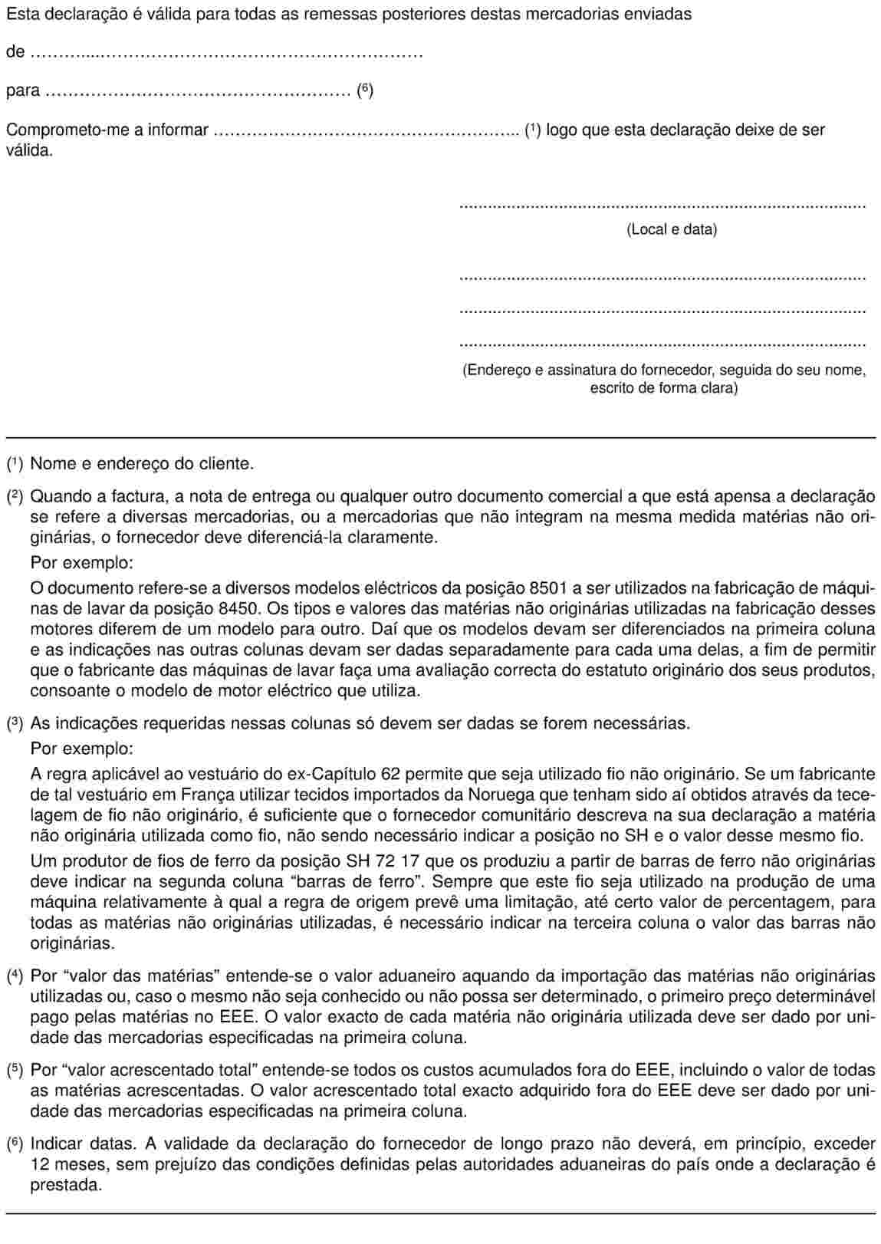
DECLARAÇÃO CONJUNTA
relativa à aceitação de documentos da prova de origem emitidos no âmbito dos acordos referidos no artigo 3.º do Protocolo n.º 4 relativamente a produtos originários da União Europeia, da Islândia ou da Noruega
1. Serão aceites para efeitos de concessão do regime pautal preferencial previsto no Acordo EEE as provas de origem emitidas no âmbito dos acordos referidos no artigo 3.º do Protocolo n.º 4 relativamente a produtos originários da União Europeia, da Islândia ou da Noruega.
2. Esses produtos são considerados matérias originárias do EEE quando tiverem sido incorporados num produto aí obtido. Não é necessário que essas matérias tenham sido submetidas a operações de complemento de fabrico ou de transformação suficientes.
3. Além disso, na medida em que estão abrangidos pelo Acordo EEE, esses produtos são considerados originários do EEE quando forem reexportados para outra Parte Contratante do Acordo EEE.

DECLARAÇÃO CONJUNTA
relativa ao Principado de Andorra
1. Os produtos originários do Principado de Andorra classificados nos capítulos 25 a 97 do Sistema Harmonizado serão aceites pela Islândia, Listenstaine e Noruega como originários da União Europeia nos termos do Acordo.
2. O Protocolo n.º 4 é aplicável mutatis mutandis para efeitos da definição do caráter originário dos produtos acima referidos.

DECLARAÇÃO CONJUNTA
relativa à República de São Marinho
1. Os produtos originários da República de São Marinho serão aceites pela Islândia, Listenstaine e Noruega como originários da União Europeia, nos termos do Acordo.
2. O Protocolo n.º 4 é aplicável mutatis mutandis para efeitos da definição do caráter originário dos produtos acima referidos.
DECLARAÇÃO CONJUNTA
relativa à denúncia, por uma Parte Contratante, da Convenção Regional sobre Regras de Origem Preferenciais Pan-Euro-Mediterrânicas
1. Se uma Parte Contratante do EEE notificar por escrito o depositário da Convenção Regional sobre Regras de Origem Preferenciais Pan-Euro-Mediterrânicas da sua intenção de denunciar a Convenção em conformidade com o seu artigo 9.º, essa Parte Contratante deve encetar imediatamente negociações em matéria de regras de origem com todas as outras Partes Contratantes do Acordo EEE para efeitos de aplicação do presente Acordo.
2. Até à entrada em vigor dessas novas regras de origem, as regras de origem enunciadas no apêndice I e, se for caso disso, as disposições relevantes do apêndice II da Convenção Regional sobre Regras de Origem Preferenciais Pan-Euro-Mediterrânicas, aplicáveis no momento da denúncia, são aplicáveis mutatis mutandis entre a Parte Contratante que denuncia a Convenção e as outras Partes Contratantes do EEE. No entanto, a partir do momento da denúncia, as regras de origem enunciadas no apêndice I e, se for caso disso, as disposições relevantes do apêndice II da Convenção devem ser interpretadas de modo a permitir a acumulação bilateral unicamente entre a Parte Contratante que denuncia a Convenção e as outras Partes Contratantes do EEE.

_______________________

Argélia, Egito, Israel, Jordânia, Líbano, Marrocos, Palestina, Síria e Tunísia.
JO L 54 de 26.2.2013, p. 4.
JO L XX, x.x.xxxx, p. X. e suplemento EEE n.º X, x.x.xxxx p. X)
[Não foram indicados requisitos constitucionais.] [Foram indicados requisitos constitucionais.]
O Principado do Listenstaine tem uma união aduaneira com a Suíça e é Parte Contratante do Acordo sobre o Espaço Económico Europeu.
A Albânia, a Bósnia e a Herzegovina, a Antiga República Jugoslava da Macedónia, o Montenegro, a Sérvia e o Kosovo, nos termos da Resolução 1244/99. do CSNU.
O Egito, Israel, Jordânia, Líbano, Marrocos, Síria, Tunísia, Palestina (* Esta designação não deve ser interpretada como o reconhecimento do Estado da Palestina e não prejudica as posições individuais dos Estados-Membros sobre esta questão).
JO L 321 de 8.12.2005, p. 1 e Suplemento EEE n.º 63 de 8.12.2005, p. 1.

